CONSULTAS CON SPARK

Análisis de velocidad del viento

Consulta:
spark.sql("""
SELECT
station,
AVG(windSpeed) AS Media_vel_viento,
MAX(maxWindSpeed) AS Max_vel_viento
FROM datos_estaciones
GROUP BY station
""").show()

Agrupamos los datos por cada estación y en cada grupo calculamos la media
del viento con la función AVG y la velocidad máxima con la función MAX.

Resultado:
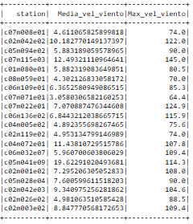

Precipitación mensual

Consulta:
spark.sql("""
SELECT
station,
DATE_FORMAT(to_timestamp(timestamp, 'yyyy-MM-dd HH:mm:ss'), 'yyyy-MM') AS mes,
SUM(accumulPrecipitation) AS precipitacion_total
FROM datos_estaciones
GROUP BY station, mes
ORDER BY mes, precipitacion_total DESC, station
""").show(240)

Convertimos el formato del timestamp con to_timestamp para manejar los meses, agrupamos los datos por estación y mes con (GROUP BY) y sumamos la precipitación acumulada con SUM(accumulPrecipitation).Finalmente, ordenamos por mes, precipitación de mayor a menor y estación.

Resultado:

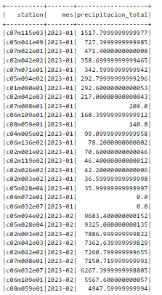

Viento extremo

Consulta:
SELECT
station,
DATE(to_timestamp(timestamp, 'yyyy-MM-dd HH:mm:ss')) AS dia,
MAX(maxWindSpeed) AS max_vel_viento
FROM datos_estaciones
WHERE maxWindSpeed > 80
GROUP BY station, dia
ORDER BY dia, station
""").show()

Extraemos el día de los eventos extremos usando DATE(to_timestamp(timestamp, 'yyyy-MM-dd HH:mm:ss')), filtramos los registros donde maxWindSpeed > 80 y agrupamos por estación y día con(GROUP BY) para evitar días duplicados, mostrando la velocidad máxima con MAX(maxWindSpeed).Además hemos ordenado el resultado por día y estación para evitar duplicados.

Resultado:

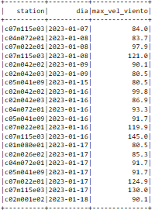

Máximo acumulado de precipitación

Consulta:

spark.sql("""
SELECT
station,
DATE(to_timestamp(timestamp, 'yyyy-MM-dd HH:mm:ss')) AS dia,
MAX(accumulPrecipitation) AS max_precip_acumul
FROM datos_estaciones
GROUP BY station, dia
ORDER BY dia, station
""").show()

Agrupa los datos por estación y día, calculando la precipitación acumulada máxima para cada grupo y ordenando los resultados por día y estación.Todas las precipitaciones acumuladas son 0.

Resultado:

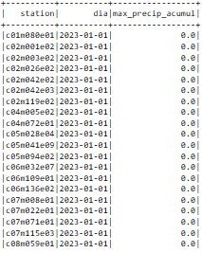

Fichero de datos de una estación

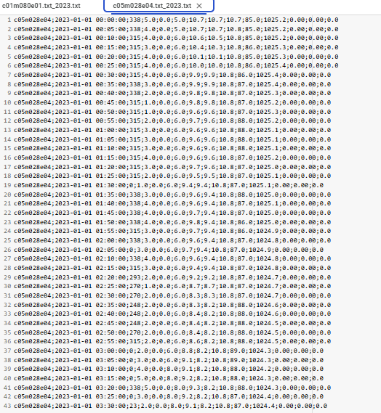

Observamos que las columnas correspondientes a accumulPrecipitation precipitation y temperature2 únicamente tienen valores 0.Podría ser que haya estaciones que no dispongan de esas funcionalidades(las que nosotros tenemos) y que al crear una forma de estandarizar la recolección de datos para todas las estaciones meteorológicas se tengan que rellenar las columnas de los datos de los sensores no disponibles con ceros.

Día con mayor oscilación térmica

Consulta:

SELECT
station,
DATE(to_timestamp(timestamp, 'yyyy-MM-dd HH:mm:ss')) AS dia,
MAX(maxTemperature - minTemperature) AS diferencia_termica
FROM datos_estaciones
GROUP BY station, dia
ORDER BY diferencia_termica DESC
""").show()

Agrupamos los datos por estación y día y calculamos de cada grupo el máximo de todas las diferencias de temperaturas(entre la temperatura máxima y la temperatura mínima)

Resultado:
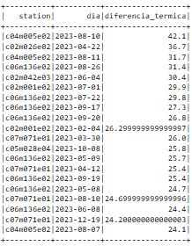

Rachas de viento más largas

Consulta:

spark.sql("""
SELECT
station,
MIN(timestamp) AS hora_inicio,
MAX(timestamp) AS hora_fin,
MAX(gustWindSpeed) AS vel_max
FROM datos_estaciones
WHERE gustWindSpeed > 50
GROUP BY station, CAST(UNIX_TIMESTAMP(timestamp) / 3600 AS INT)
HAVING COUNT(*) >= 12
ORDER BY hora_inicio,vel_max DESC
""").show(100)

Primero, selecciona las estaciones y agrupa los datos por hora. Luego, filtra las mediciones donde la velocidad del viento es mayor de 50 km/h. Para cada grupo de estación y hora, calcula la hora de inicio usando MIN(timestamp), la hora de fin con MAX(timestamp) y la velocidad máxima del viento con MAX(gustWindSpeed). La función HAVING asegura que solo se incluyan los grupos con al menos 12 mediciones. Finalmente, los resultados se ordenan por la hora de inicio y la velocidad máxima del viento en orden descendente.
UNIX_TIMESTAMP(timestamp) se utiliza para saber los segundos que han pasdo desde una fecha (1 de enero de 1970) hasta ahora y lo dividimos entre 3600 para saber la hora desde esa fecha.

Resultado:

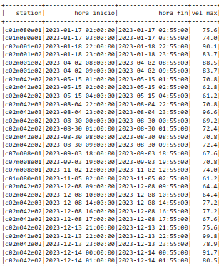

Mayor variabilidad de humedad

Consulta:

spark.sql("""
SELECT
station,
DATE(to_timestamp(timestamp, 'yyyy-MM-dd HH:mm:ss')) AS dia,
MAX(relativeHumidity) - MIN(relativeHumidity) AS max_varia_humedad
FROM datos_estaciones
GROUP BY station, dia
ORDER BY max_varia_humedad DESC
""").show()

La consulta en cuanto a explicación es igual a la del ejercicio 5 pero con la humedad relativa.

Resultado:

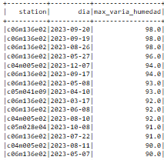

Velocidad de viento diaria promedio más alta

Consulta:

spark.sql("""
SELECT
station,
DATE(to_timestamp(timestamp, 'yyyy-MM-dd HH:mm:ss')) AS dia,
AVG(windSpeed) AS media_vel
FROM datos_estaciones
GROUP BY station, dia
ORDER BY media_vel DESC
""").show()

Convertimos la columna timestamp a formato de día y agrupamos los datos por estación y día. A continuación aplicamos a cada grupo una función(AVG) que calcula la velocidad promedio del viento de cada día y estación y ordenamos el resultado por velocidad promedio del viento obteniendo en la primera fila la velocidad media más alta.

Resultado:

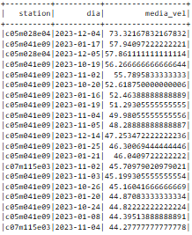

. Eventos extremos combinados

Consulta:

spark.sql("""
SELECT
station,
timestamp,
windSpeed,
relativeHumidity
FROM datos_estaciones
WHERE windSpeed > 70 AND relativeHumidity > 85
ORDER BY timestamp
""").show()

Filtramos los datos con where de tal forma que solo se muestren los que tengan velocidad del viento mayor que 70 km/h y que también tengan la humedad relativa mayor que 85%.

Resultado:

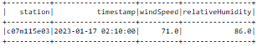
Solo hay un momento con esas condiciones meteorológicas.

Detección de condiciones de niebla

Consulta:

spark.sql("""
SELECT
station,
timestamp,
temperature,
relativeHumidity,
(temperature - (100 - relativeHumidity) / 5) AS punto_rocio,
ABS(temperature - (temperature - (100 - relativeHumidity) / 5)) AS temp_diff_rocio
FROM datos_estaciones
WHERE relativeHumidity > 95
AND ABS(temperature - (temperature - (100 - relativeHumidity) / 5)) < 0.5
ORDER BY timestamp
""").show()

1)Hemos calculado el punto de rocío con la siguiente fórmula

Trocio=T−((100−RH)/5)

2)Hemos filtrado las observaciones en las que aparece la niebla:
- humedad relativa>95%.
- |Temperatura-Trocio|<0.5.

Resultado:

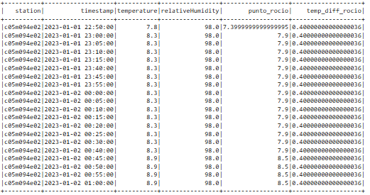
Transformación de las consultas anteriores a l
a API de Dataframes.

Análisis de velocidad del viento

Consulta:

res = df.groupBy("station") \
.agg(
avg("windSpeed").alias("Media_vel_viento"),
max("maxWindSpeed").alias("Max_vel_viento")
).show()

Resultado:

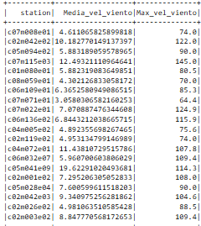

Viento extremo

Consulta:
res = df \
.filter(df.maxWindSpeed > 80) \
.withColumn("dia", df["timestamp"].cast("timestamp").cast("date")) \
.groupBy("station", "dia") \
.agg({
"maxWindSpeed": "max"
}) \
.withColumnRenamed("max(maxWindSpeed)", "max_vel_viento") \
.orderBy("dia", "station").show()
Resultado:
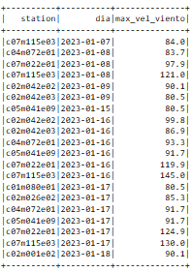

Mayor variabilidad de humedad

Consulta:

resultado = df \
.withColumn("dia", df["timestamp"].cast("timestamp").cast("date")) \
.groupBy("station", "dia") \
.agg(
(max("relativeHumidity") - min("relativeHumidity")).alias("max_varia_humedad")
) \
.orderBy(col("max_varia_humedad").desc()).show()

Resultado:

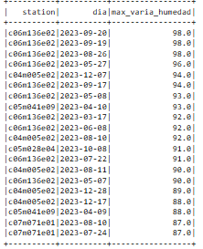

- Gráfico de barras de las precipitaciones totales de cada mes y estación.

A partir del ejercicio 2 hemos creado gráficos de barras donde aparece la precipitación acumulada de cada mes en cada estación.(Hay más gráficos,de cada estación, pero se ven pequeños,se puede comprobar en el colab adjuntado).

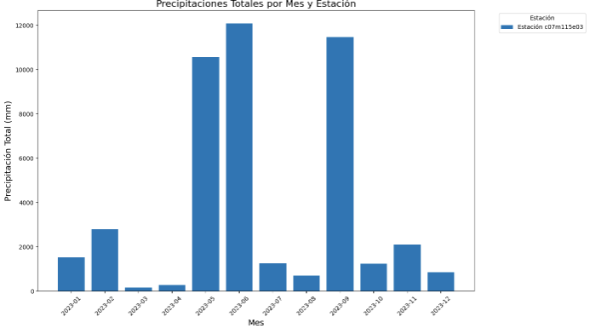

- Relación entre vientos extremos(más de 50 km/h) y humedad relativa media durante ese día en la estación c07m115e03.

Se ha utilizado un gráfico de dispersión para mostrar la velocidad máxima del viento en cada día junto a la humedad relativa media del mismo.Podemos observar que en las velocidades de viento más altas,predomina el color verde claro,es decir que la humedad relativa es de entre 80 y 90 % (un valor de humedad alto) y por tanto parece haber una relación directa entre ambas variables.

Consulta:

df=spark.sql("""
SELECT
station,
DATE(to_timestamp(timestamp, 'yyyy-MM-dd HH:mm:ss')) AS dia,
MAX(maxWindSpeed) AS max_vel_viento,AVG(relativeHumidity) AS media_humedad
FROM datos_estaciones
WHERE maxWindSpeed > 50 AND station = 'c07m115e03'
GROUP BY station, dia
ORDER BY dia, station
""").toPandas()

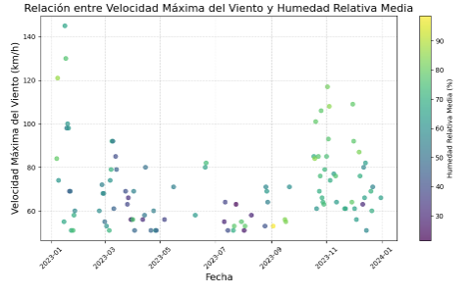

- Variación de la máxima diferencia de temperaturas de cada día a lo largo del tiempo.

Hemos creado un gráfico de barras que recoge los datos de la consulta del ejercicio 5 particularizada a una estación concreta para obtener un solo gráfico.En este gráfico se muestra la diferencia térmica máxima en cada día.

